Добрый день, дорогие ребята.
На прошлом занятии вы освежили воспоминания по теме "размер".
Сегодня вы закрепите материал на практических задания.
Размер - это две цифры в виде дроби, обозначающие количество долей определенной длительности, образующих такт. Верхняя цифра обозначает количество долей в такте, нижняя цифра - длительность одной доли (единица измерения).

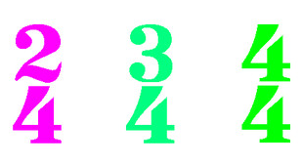
Счет ведется по верхней цифре.
1 и 2 и 1 и 2 и 3 и.

